
2025 - 2026 学年 第 二 学期
课程教案

课程名称： | Linux管理
课程代码： | 0400179
授课班级： | 24人工智能现场工程师
所属专业： | 计算机网络技术
开课学院： | 信息工程学院
主讲教师 | 宋永顺

2025 年 12 月 2 日

项目名称 |  | 认识Linux
授课类型 |  | 理实一体化 |  |  | 第 4 周 |  |  | 2学时
教学目标 |  | 知识目标： |  | 1了解Linux系统的历史。  2了解版权以及Linux系统的特点。  3了解Red Hat Enterprise Linux7
 |  | 能力目标： |  | 1掌握Red Hat Enterprise Linux 7的主要特性  2掌握Linux体系结构
 |  | 素质目标： |  | 1培养学生动手操作能力  2培养学生规划管理能力
学情分析 |  | 1．学生在大一时已学习《计算机网络基础》课程，已具备一些网络基础知识  2.学生熟练使用windows操作系统，了解系统中的用户、组、目录等概念
教学重点 |  | Linux系统的特点、
教学难点 |  | Linux系统的特点及版本、实用工具。
教学方法 |  | 1．宏观上采用“项目引导”，在微观上采用“任务驱动”、“问题牵引”。以实际演示讲解。  2．在课堂上注意讲、学、做相结合，注重与学生的互动，充分调动学生的积极性，培养学习兴趣、分析问题和解决问题的能力以及自学能力。
教材资源 |  | 杨云等. Linux网络操作系统项目教程（Ubuntu）（微课版）人民邮电出版社2024.7  微课、电子教案
课前
教学内容 |  |  |  |  |  | 教学活动 |  |  | 设计意图
 |  |  |  |  |  | 学生活动 | 教师活动
布置教学任务：  - 认识linux的前世与今生  - 理解Linux的体系结构  - 认识Linux的版本  - 设计与准备搭建Linux服务器  - 安装配置VM虚拟机 |  |  |  |  |  | 学生预习教学任务 | 发布任务 |  | 预习教学内容，方便实训教学
课中
教学环节 |  |  | 教学内容 |  |  | 教学活动 |  |  | 设计意图
 |  |  |  |  |  | 学生活动 | 教师活动
项目导入 |  |  | 高校组建了学校的校园网，需要架设具有Web、FTP、DNS、DHCP、samba、VPN等功能的服务器来为校园网用户提供服务，现需要选择一种既安全又易于管理的网络操作系统。Linux由于其开源、稳定的性能而越来越受到用户的欢迎，本书的核心内容是Red Hat Enterprise Linux 8操作系统的安装、配置与使用。本项目将主要介绍安装与基本配置Red Hat Enterprise Linux 8的相关知识和基本技能。通过该项目的学习，学生将达到以下职业能力目标和要求。 |  |  | 思考、讨论 | 演示、提问 |  | 方便后续教学
内容展开 |  |  | 一、课堂讲解  1．认识Linux操作系统  （1）Linux系统的特点  Linux操作系统作为一个免费、自由、开放的操作系统，它拥有如下所述的一些特点。  - 完全免费。  - 高效安全稳定。  - 支持多种硬件平台。  - 友好的用户界面。  - 强大的网络功能。  - 支持多任务、多用户。  （2）Linux体系结构  Linux一般有3个主要部分：内核（kernel）、命令解释层（Shell或其他操作环境）、实用工具。  内核是系统的心脏，是运行程序和管理像磁盘和打印机等硬件设备的核心程序。操作环境向用户提供一个操作界面，它从用户那里接受命令，并且把命令送给内核去执行。  Shell是系统的用户界面，提供了用户与内核进行交互操作的一种接口。它接收用户输入的命令，并且是把它送入内核去执行。Shell是一个命令解释器，它解释由用户输入的命令，并且把它们送到内核。  （3）Linux的版本  Linux的版本分为：内核版本和发行版本  一般谈论的Linux系统便是针对发行版本（Distribution）的。目前各种发行版本超过300种，现在最流行的套件有Red Hat（红帽子）、红旗Linux等。  2.设计与准备搭建Linux服务器  （1）多重引导  Linux和Windows的多系统共存有多种实现方式，最常用的有3种。在这3种实现方式中，目前用户使用最多的是通过Linux的GRUB或者LILO实现Windows、Linux多系统引导。  （2）安装方式  任何硬盘在使用前都要进行分区。硬盘的分区有两种类型：主分区和扩展分区。一个Red Hat Enterprise Linux 7提供了多达4种安装方式支持，可以从CD-ROM/DVD启动安装、从硬盘安装、从NFS服务器安装或者从FTP/HTTP服务器安装。  （3）物理设备的命名规则  Linux系统中的一切都是文件，硬件设备也不例外。既然是文件，就必须有文件名称。系统内核中的udev设备管理器会自动把硬件名称规范起来，目的是让用户通过设备文件的名字可以猜出设备大致的属性以及分区信息等。这对于陌生的设备来说特别方便。另外，udev设备管理器的服务会一直以守护进程的形式运行并侦听内核发出的信号来管理/dev目录下的设备文件。  3.安装与配置VM虚拟机  二、操作示范  1、演示安装的过程，并讲解注意事项  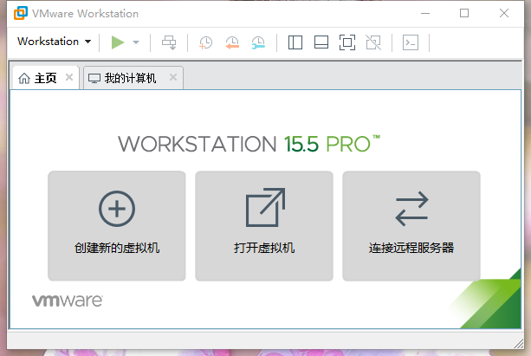  2、VM虚拟机3种可选的网络模式，分别为桥接模式、NAT模式与仅主机模式。  - 桥接模式：相当于在物理主机与虚拟机网卡之间架设了一座桥梁，从而可以通过物理主机的网卡访问外网。  - NAT模式：让VM虚拟机的网络服务发挥路由器的作用，使得通过虚拟机软件模拟的主机可以通过物理主机访问外网。在真机中，NAT虚拟机网卡对应的物理网卡是VMnet8。  - 仅主机模式：仅让虚拟机内的主机与物理主机通信，不能访问外网。在真机中，仅主机模式模拟网卡对应的物理网卡是VMnet1。  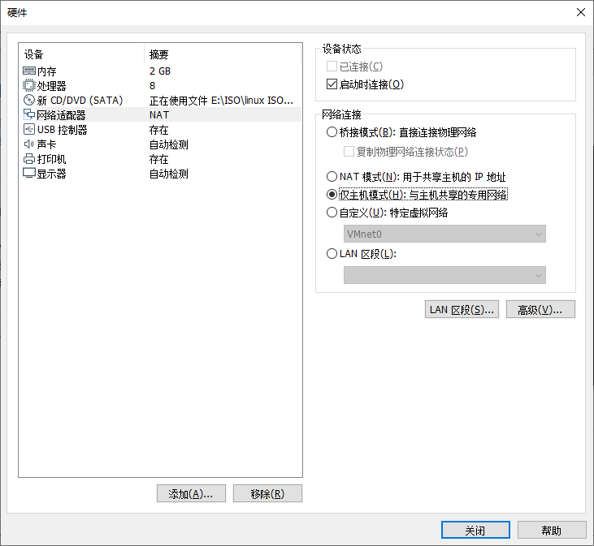  三、模仿练习  1、学生上机安装VM和配置。 |  |  | 学生听讲及思考  学生上机安装软件并配置。 | 教师理论讲解、案例分析、实践演示、巡回指导 |  | 学生了解Linux的基本知识，掌握VM的安装与配置，并能熟练操作。
课堂小结 |  |  | 教师指出学生实践过程中可能出错和已经出错的知识点，对学生点评不完善的地方进行补充，对存在的问题进行评析，加深印象，强化记忆。  1．总结本课学习内容  2．总结、评价学生小组活动情况 |  |  |  | 点评、归纳  总结 |  | 引导学生复习linux及VM安装的教学内容
课后
教学内容 |  |  |  |  |  | 教学活动 |  |  | 设计意图
 |  |  |  |  |  | 学生活动 | 教师活动
完成项目实录 |  |  |  |  |  | 课后实践 | 布置任务
教学反思
教学效果
诊断改进 | 诊断：
 | 改进：
制订时间： 2025 年12 月

